- Показать все поля из таблицы Person.Person
SELECT *
FROM Person.Person;
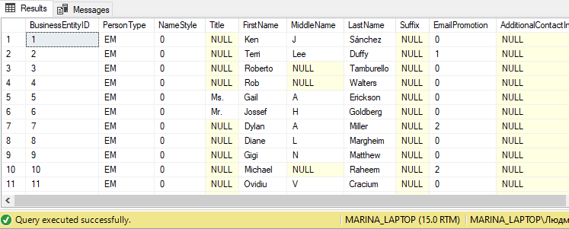
Рисунок 1 – Выполнение скрипта
- Показать поля DepartmentID, Name, GroupName из таблицы HumanResources.Department
SELECT DepartmentID
, [Name]
, GroupName
FROM HumanResources.Department;
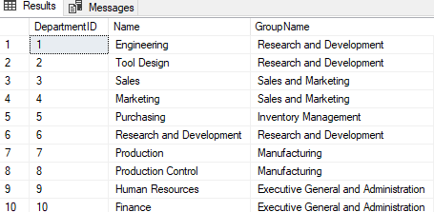
Рисунок 2 – Выполнение скрипта

